Dornstadt, 16. November 2015

alamedics nimmt ala octa vom Markt und treibt Aufklärung intensiv voran
Neuer Informationsbereich zu ala octa jetzt online

Wie bereits in den Medien berichtet, kam es in Folge von chirurgischen Eingriffen zur Behandlung einer Netzhautablösung zu Komplikationen. Bei den Operationen wurde unter anderem auch das Medizinprodukt ala octa der alamedics GmbH & Co. KG eingesetzt. Trotz sofortiger Einschaltung von externen Laboren durch den Dornstadter Hersteller konnte noch nicht geklärt werden, welche Ursachen für die Komplikationen verantwortlich sind und ob es in den aufgekommenen Fällen an Produkt, Produktanwendung oder anderen Faktoren liegt. „Wir haben selbstverständlich größtes Interesse an einer schnellen Aufklärung und kooperieren eng mit allen Beteiligten“, so alamedics-Geschäftsführer Dr. Christian Lingenfelder. Bis zur endgültigen Klärung wird das Medizinprodukt ala octa komplett vom Markt genommen. Aktuell werden weitere Tests durchgeführt, und alamedics steht in direktem Kontakt zu Behörden, betroffenen Kliniken sowie Chirurgen.

FAQ Seite eingerichtet
Um allen Interessierten häufig gestellte Fragen zu beantworten, hat alamedics auf der Unternehmenswebseite www.alamedics.de einen FAQ-Bereich eingerichtet. Hier werden Fragen zur aktuellen Situation, zum Medizinprodukt ala octa sowie zur Behandlung von Netzhautablösungen erläutert. Darüber hinaus bietet der FAQ-Bereich die Möglichkeit zur direkten Kontaktaufnahme mit alamedics.

Bildmaterial:
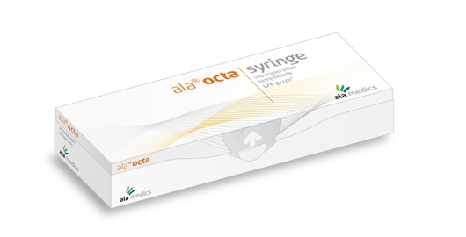 | 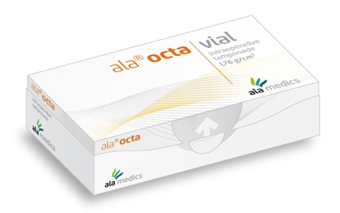
Das Medizinprodukt ala octa wurde 2012 auf den Markt gebracht und wurde für Behandlungen von Netzhautablösungen eingesetzt.

Bildanforderung
Bildmaterial zum Download finden Sie in unserem Medienportal press-n-relations.amid-pr.com (Suchbegriff „ala octa“). Selbstverständlich schicke ich Ihnen die Dateien auch gerne per E-Mail zu. Kontakt: nfo@press-n-relations.de

Weitere Informationen  alamedics GmbH & Co. KG, Bettina Lingenfelder  Hauffstraße 21, 89160 Dornstadt  Tel: + 49 7348 4 07 70 11  Fax: +49 731 96 287-97  bettina.lingenfelder@alamedics.de  www.alamedics.de | Presse- und Öffentlichkeitsarbeit:  Press’n’Relations GmbH, Natasa Forstner  Magirusstraße 33, D-89077 Ulm  Tel.: +49 731 96 287-17  Fax: +49 731 96 287-97  nfo@press-n-relations.de  www.press-n-relations.de

Über alamedics
Die alamedics GmbH & Co. KG entwickelt und produziert Medizinprodukte. Der Schwerpunkt der Unternehmensaktivitäten liegt derzeit auf der Ophthalmochirurgie (Augenchirurgie). Alamedics ist spezialisiert auf die Entwicklung, Herstellung, Zulassung und Vermarktung innovativer und technologieorientierter Medizinprodukte. Für die Produktentwicklung arbeitet alamedics mit innovativen Chirurgen, weltweit führenden Forschungseinrichtungen und industriellen Kooperationspartnern zusammen. Das Unternehmen unterhält ein Qualitätsmanagementsystem, welches den Anforderungen der DIN EN ISO 9001 sowie der DIN EN ISO 13485 entspricht. Weitere Grundlagen bilden die unternehmensweite Umsetzung der Medical Device Regulation sowie der Richtlinie 93/42/EWG Anhang II.

